**LAPORAN PRAKTEK**

**ALGORITMA PEMROGRAMAN**



**DISUSUN OLEH:**

**EKO RACHMAT SATRIYO (2100018142)**

**KELAS C**

**PROGRAM STUDI TEKNIK INFORMATIKA**

**FAKULTAS TEKNOLOGI INDUSTRI**

**UNIVERSITAS AHMAD DAHLAN**

**MARET 2022**

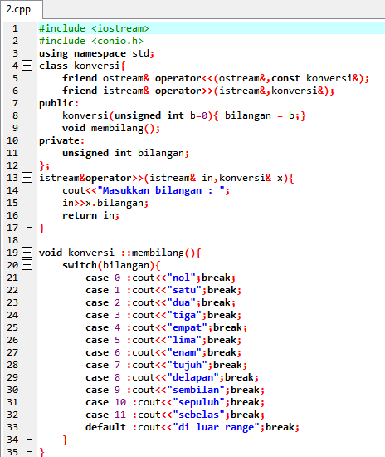

*Menuliskan kode*

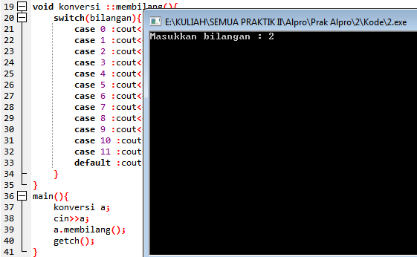

*Menginputkan bilangan*

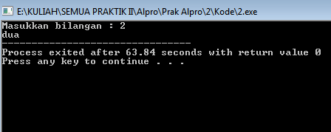

*Output*

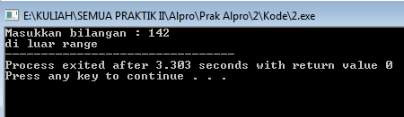

*Output*

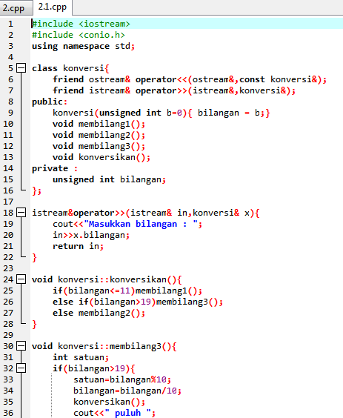

*Menliskan kode*

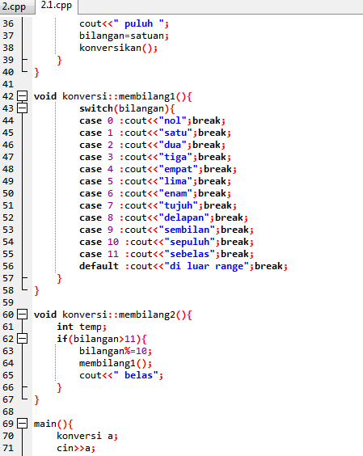

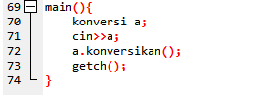

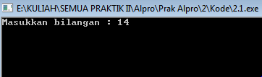

*Input*

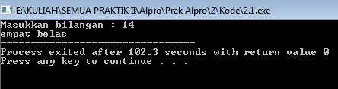

*Output*

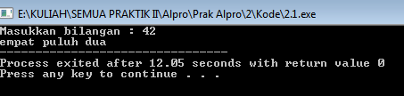

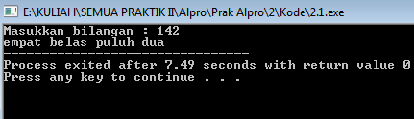

Link Repo :

<https://github.com/142Eko/Prak-alpro/tree/master/2/Kode>